Tillsynsbegäran – information om höga naturvärden i avverkningsanmälan A 63151-2025 i Vilhelmina kommun
Denna tillsynsbegäran behandlar höga naturvärden i avverkningsanmälan A 63151-2025 i Vilhelmina kommun som inkom 2025-12-18 och omfattar 41,7 ha.
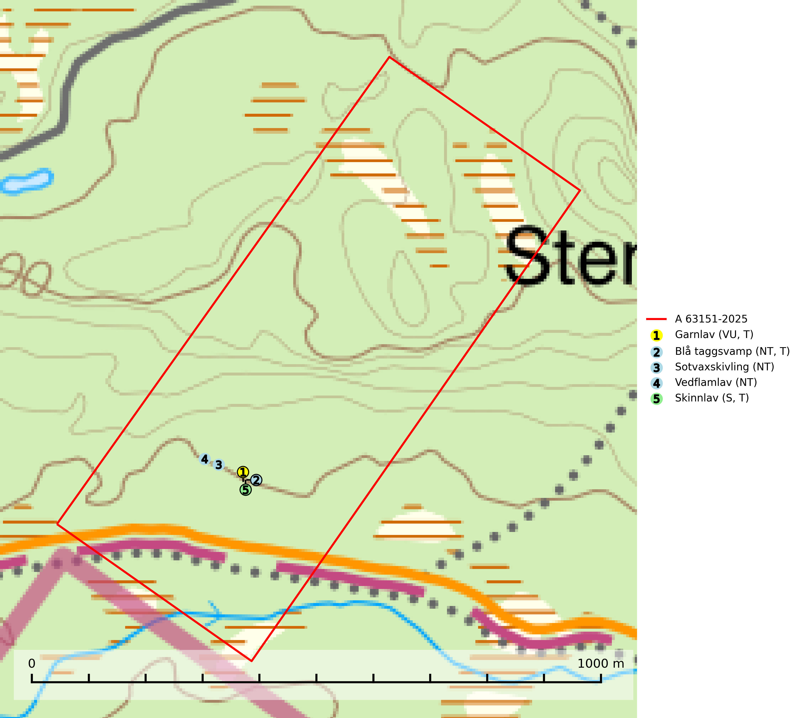
Figur 1. Fyndplatser för naturvårdsarter i avverkningsanmälan. Markörer utan svart kant är placerade på fyndplatsen. Markörer med svart kant är placerade vid sidan av fyndplatsen har ett svart streck som visar fyndplatsens exakta position. Kartans mittpunktskoordinat är N 7234285, E 534426 i SWEREF 99 TM.
I avverkningsanmälan finns fynd av 5 naturvårdsarter, varav 4 är rödlistade, 3 är typiska (T) och 1 är signalart (S): garnlav (VU, T), blå taggsvamp (NT, T), sotvaxskivling (NT), vedflamlav (NT) och skinnlav (S, T). Se Figur 1.

Tillsynsbegäran
Vi begär härmed att Skogsstyrelsen fattar beslut enligt miljöbalken som säkerställer att skogens höga naturvärden bevaras samt att EU-lagstiftning efterlevs och att artskyddsbrott förhindras.
Vi önskar även ta del av de ställningstaganden och beslut som myndigheten meddelar till följd av aktuell avverkningsanmälan och föreningens inlaga (se 34 § förvaltningslagen).

Naturvårdsarter och fridlysta arter
Nedan följer beskrivningar av de naturvårdsarter och fridlysta arter som har sina livsmiljöer och växtplatser i den avverkningsanmälda skogen. De påträffade naturvårdsarterna är ett tydligt kvitto på att det rör sig om en skog med höga naturvärden.
Garnlav (VU) är en utpräglad barrskogsart som ibland kan drapera träden i norrländska grannaturskogar med hög luftfuktighet. Den förekommer även i talldominerade bestånd där den, förutom i trädens grenverk, påträffas hängande över ojämnheter i tallbarken. Arten har minskat starkt i södra och mellersta Sverige och den minskar även i sitt nordliga utbredningsområde. Minskningstakten uppgår till 30 (20–50) % inom 50 år och överstiger gränsvärdet för Sårbar (VU). Orsaken till tillbakagången beror främst på slutavverkningar av naturskogsartade skogar. Bestånd med riklig förekomst bör regelmässigt sparas, vilket även gynnar flera andra sällsynta och rödlistade arter. Garnlav är värdväxt för den mycket sällsynta och akut hotade fjärilen barrskogslavfly (CR) som hör hemma i boreala barrskogar med riklig förekomst av värdväxten. Tidigare kunde arten konstateras årligen på flera platser vid Dala-Floda i Dalarna innan lokalerna kalavverkades. Senaste fyndet i landet av barrskogslavfly är från år 2000 då den påträffades vid Högberget i Sollefteå kommun. Garnlav är typisk art för 9010 Taiga och 9070 Trädklädd betesmark (SLU Artdatabanken, 2026).
Blå taggsvamp (NT) är en karaktärsart i såväl örtrika kalkbarrskogar som i torra sandtallskogar där det föreligger gammal skog med långvarig trädkontinuitet. Är sällsynt och mycket kravfull i södra och mellersta Sverige. Den hotas främst av skogsavverkning och tycks försvinna efter slutavverkning, markberedning och plantering. I kalkgranskogar verkar arten vara mycket känslig. Granskogar med arten bör formellt skydddas. Blå taggsvamp (NT) är typisk art för 9010 Taiga (SLU Artdatabanken, 2024; Nitare & Skogsstyrelsen, 2019).
Sotvaxskivling (NT) bildar mykorrhiza med gran och tall i barrskogar med lång trädkontinuitet. Den totala populationen i landet har minskat och bedöms fortsätta minska till följd av avverkning av äldre barrskogar. Arten har begränsad förmåga att återetablera sig efter slutavverkning eller andra storskaliga skogsbruksåtgärder. Det finns inga indikationer på att den långsiktigt kan etablera eller reproducera sig i skogsbestånd som brukas med trakthyggesmetoder, markberedning, gödsling eller föryngring med förädlat plantmaterial (SLU Artdatabanken, 2026).
Vedflamlav (NT) växer på gammal hård och torr, exponerad kärnved av tall, främst på högstubbar i ljusöppna lägen, t.ex. vid och på myrar, sjökanter, i glesa hällmarkskogar och i brandpräglade tallnaturskogar. Substratet nyskapas i begränsad omfattning och arten är en utmärkt indikator på höga naturvärden i denna skogstyp. Tall- och barrblandskogar med naturskogskaraktär och spår av bränder har ofta höga biologiska värden och bör skyddas. På vedflamlavens bål kan den sällsynta spiklaven/parasiten Calicium ramboldiicola (VU) påträffas (SLU Artdatabanken, 2026).
Skinnlav förekommer på diverse lövträd, främst på gammal asp och sälg. Den påträffas främst i områden med lång kontinuitet av grova lövträd och signalerar skogsmark med höga naturvärden. På lokalerna förekommer som regel ett flertal andra ovanliga eller rödlistade lavar. I likhet med gelélavarna, etablerar sig skinnlaven i skogsmark på grova aspar i sena lövsuccessioner. Skinnlav är typisk art för 9010 Taiga, 9020 Nordlig ädellövskog och 9070 Trädklädd betesmark (Nitare & Skogsstyrelsen, 2019; SLU Artdatabanken, 2025).

